CONTRAT DE LOCATION

Entre les soussignés :
SCI Le Nid Tropical
Morne Tarare
97125 BOUILLANTE
ci-après dénommé le bailleur d’une part,
et :
Nom :
Prénom :
Adresse:
ci-après dénommé le locataire d’autre part,

Il a été convenu d'une location saisonnière (entourez votre (vos) type(s) de location) ……. Bungalow(s) climatisé(s), ….. bungalow(s) à brasseur d’air, …… Formule Patch, appartement 2 chambres, appartement 3 chambres, pour une durée déterminée de ………… nuits (7 nuits minimum) commençant le …../…../……… pour se terminer le ..…/….../ ………...
Le descriptif, détails et situation géographique sont sur votre devis de réservation et à imprimer.
Adresse de la location : SCI Le Nid Tropical - Morne Tarare - 97125 BOUILLANTE
Nombre de personnes occupant la location :………………………… personnes
Montant du loyer : ………….. € charges comprises (électricité, gaz, eau, taxes de séjour, linge de maison ; draps, serviettes de toilette, torchons changés une fois par semaine)
L’ acompte de 30% soit………….€ doit être versé par le locataire qui règle par :
- Chèque bancaire n° ……………………………………. Banque :…………………………………..
- Carte bancaire n°……………………………………. date de validité……………….cryptogramme……
Signature pour autorisation de prélèvement
- Chèques vacances
Le solde d’un montant de …………………………….€ devra être versé le jour de votre arrivée, soit le ……../……/………….. Un dépôt de garantie de 200€ vous sera demandé au moment de la remise des clefs.

Ci-joint les conditions générales de location (dont un exemplaire à retourner signé).
Fait en deux exemplaires à ………………………………………………. Le ………………………...
Le Bailleur Le locataire
SCI Le Nid Tropical
Gérant : Jean Pierre RODOT
Lu et approuvé (précédé de la mention « Lu et approuvé »)
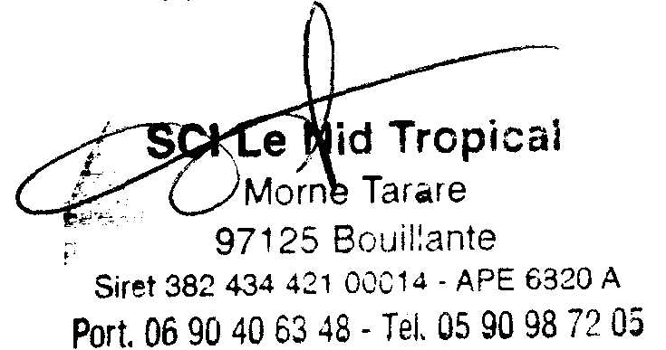
CONDITIONS GENERALES

Afin de pouvoir bénéficier des prestations proposées par la SCI Le Nid Tropical, vous êtes prié de lire attentivement les conditions générales de vente : elles régissent les ventes de séjours et s’appliquent dès que la commande est passée. Le fait de réserver un séjour implique leur acceptation intégrale.

1-RESERVATION-REGLEMENT

a) Votre réservation
La réservation (7 nuits minimum) se fait au moyen du contrat de location daté et signé et accompagné du règlement de l’acompte par le mode de paiement de votre choix (chèque, carte bancaire ou chèque vacances).

Il doit être établi un contrat par séjour. La réservation est effective uniquement quand vous recevez la confirmation de notre part après réception soit du contrat de location dûment rempli et igné, soit après acception des conditions –générales de vente lors de la réservation en ligne. Toute réservation est nominative et ne peut en aucun cas être cédée ou sous-louée, sauf accord écrit du propriétaire.

Le contrat est établi pour une capacité maximum définie par le logement. Si le nombre de participants dépasse la capacité définie, le bailleur peut refuser les occupants supplémentaires, le contrat étant rompu du fait du client. Dans ce cas, le pris de la location reste acquis à la SCI le Nid Tropical.

b) Acompte-Solde
L’acompte correspond à 30% du montant du séjour. Le solde du séjour est intégralement payable le jour de votre arrivée.

2-ANNULATION-MODIFICATION

a) Modification de votre réservation
Des modifications concernant votre réservation peuvent être effectuées sans frais, sous réserves que la SCI Le Nid Tropical en ait la possibilité technique.

b) Annulation de votre fait
Toute demande d’annulation doit être notifiée par lettre recommandée avec AR. En cas d’annulation du séjour il vous sera retenu à titre d’indemnité de rupture de contrat :
- Un montant égal à 30% du montant total du séjour, si vous annulez plus de 30 jours avant la date prévue d’arrivée.
- Un montant égal à 100% du montant total de votre séjour, si vous annulez moins de 31 jours avant la date prévue d’arrivée, ou si vous ne vous êtes pas présenté à cette date.

c) En cas d’interruption du séjour
par le client, il ne sera procédé à aucun remboursement.

d) Annulation de la part de la SCI Le Nid Tropical
La SCI Le Nid Tropical se réserve le droit d’annuler le séjour, sans remboursement des sommes versées et sans indemnité, si une des conditions du contrat n’est pas respectée du fait du client, ou en cas de catastrophe naturelle.

Vous avez la possibilité de souscrire une assurance annulation auprès de votre assureur de votre choix.

3-SEJOUR
La SCI Le Nid Tropical peut accueillir jusqu’à 9 personnes maximum dans son appartement, 4 personnes maximum dans chaque bungalow climatisé et 3 personnes maximum dans chaque bungalow à brasseur d’air avec clim mobile.

En haute, moyenne et basse saison les locations de la SCI le Nid Tropical sont réservées au séjour de 7 nuits minimum, jours d’arrivée et de départs indifférents.

Une caution de 200€ est demandée à l’arrivée pour chaque bungalow et 300€ pour l’appartement, elle est restituée à votre adresse 8 jours au plus tard (si nous n’avons pas le temps de faire l’état des lieux) après votre départ si toutes les conditions sont remplies.

(vos initiales)

4-DIVERS

Il est interdit de fumer ni de faire brûler des serpentins anti-moustique à l’intérieur des chambres. La SCI Le Nid Tropical accepte les animaux de compagnie que sous certaines conditions.

A) Le carbet :

L’accès au carbet est réglementé. Nous vous demandons de respecter les lieux, de ranger vos fauteuils et chaises, de vider vos poubelles et bien entendu de faire la vaisselle et nettoyer la cuisine après utilisation.

L’usage du carbet, pour festivité, repas ou apéritifs, est interdit au-delà de 21h00 pour le respect de votre voisinage. Des dérogations pourront être attribuées exceptionnellement après demande et selon autorisation des propriétaires.

Les jeux et la machine à laver ne peuvent être utilisés qu’à partir de 9h00 du matin jusqu’à 20h00 maximum. La machine à laver mise à votre disposition ne peut être utilisée qu’avec contribution de 2€, la lessive étant à votre charge.

b) La piscine :

L’accès à la piscine est interdit aux enfants non accompagnés même s’ils savent nager et à toute personne extérieure au Nid Tropical sans autorisation.

La piscine est contrôlée mensuellement par la DSDS pour votre sécurité. Les traces jaunes et noires, que vous voyez sur la ligne de flottaison sont dues à l’usage intensif des produits solaires et autobronzants. Nous vous demandons de bien vous rincer sous la douche avant de vous baigner.

Il est interdit de sauter dans l’eau et toute bousculade et chahut autour de la piscine sont proscrits ainsi que d’y manger ou boire.

Vous êtes priés de remettre les transats à leur place quand vous les déplacez.

c) Votre logement :

A votre retour de plage, nous vous demandons de rincer vos pieds, chaussures, maillots de bain au jet et douche de la piscine mis à votre disposition.

Vos bungalows ou appartement vous sont remis propres, nous vous demandons de nous les rendre dans le même état. Si cela ne vous est pas possible une contribution de 30€ par bungalow et 60€ pour l’appartement vous sera demandée ou retenue sur votre caution si cette directive n’est pas respectée lors de votre départ.

d) WIFI :

Nous mettons à votre disposition gratuitement la Wifi. Lors de votre arrivée, nous vous donnons un code confidentiel (il est absolument interdit de le divulguer même à un autre résident du Nid Tropical). Le téléchargement internet en France est réglementé, nous devons connaître nos utilisateurs.

L’ADSL en GUADELOUPE sur BASSE TERRE est à un petit débit. Nous demandons que l’utilisation de Skype ou autre soit modérée pour permettre l’accès à tout le monde. Bien sûr, il est inutile de crier devant vos écrans, cela peut devenir une nuisance. Sans respect de ces règles nous nous réservons le droit de déconnecter vos appareils.

Le Bailleur Le Locataire (Lu et approuvé)

